Θέμα2^{ο}
2.1 Να γράψετε τον αριθμό της κάθε εικόνας από τη Στήλη Α και, δίπλα στον αριθμό, το γράμμα α, β ή γ της Στήλης Β που αντιστοιχεί στη σωστή απάντηση.
ΣΤΗΛΗ Α | ΣΤΗΛΗ Β
1. 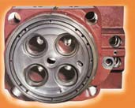 | α. κεφαλή βαλβίδας
 | β. κεφαλή εμβόλου
 | γ. κεφαλή κυλίνδρων
2.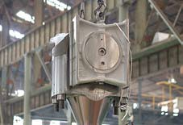 | α. έμβολο
 | β. ζύγωθρο
 | γ. ζύγωμα
3.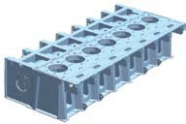 | α. σώμα κυλίνδρων
 | β. βάση μηχανής
 | γ. κεφαλή κυλίνδρων
4. 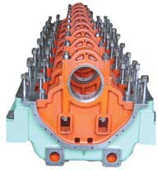 | α. σώμα κυλίνδρων
 | β. βάση μηχανής
 | γ. κεφαλή κυλίνδρων
Στις εικόνες στη Στήλη Α απεικονίζονται:
Μονάδες 12

2.2 Ο σκελετός αποτελεί το κύριο τμήμα του κινητήρα, πάνω στον οποίο προσαρμόζονται όλα τα υπόλοιπα τμήματα και τα βασικά εξαρτήματά της μηχανής.
α) Ποιο είναι το υλικό κατασκευής του σκελετού στις μεγάλες αργόστροφες πετρελαιομηχανές; (Μονάδες 4)
β) Τι επιτυγχάνεται με την επιλογή αυτού του υλικού; (Μονάδες 5)
γ) Ο σκελετός γιατί φέρει στα πλευρά του ανοίγματα. Τι προσαρμόζεται σε αυτά; (Μονάδες 4)
Μονάδες 13

